RELATÓRIO DE DESENVOLVIMENTO DE PROJETO DE SOFTWARE
EM AMBIENTE JAVA

Este relatório tem como objetivo descrever a experiência durante o processo de desenvolvimento de software, usando como linguagem java e o banco de dados postgre.

1.Introdução.........................................................................………………………………....
2.Analise de requisitos.......................................................…………………….……...
3.Descrição das atividades realizadas..........................................……………………...…

1.Introdução

Este relatório tem como principal propósito descrever as diversas fases do desenvolvimento do projeto, a nível conceitual e implementacional. Este documento é acompanhado de diversos diagramas que explicam o funcionamento da aplicação. A aplicação criada tem como principal objetivo facilitar o trabalho de uma clínica médica no atendimento e consultas médicas.

2.Tecnologia
Durante a aps foi utilizado o ambiente de desenvolvimento Eclipse usando a linguagem java para o backend e o swing para o desenvolvimento da interface gráfica. O banco de dados usado na aplicação foi o postgre como requisito.
Abaixo mostra um exemplo da interface gráfica do projeto utilizando o swing.

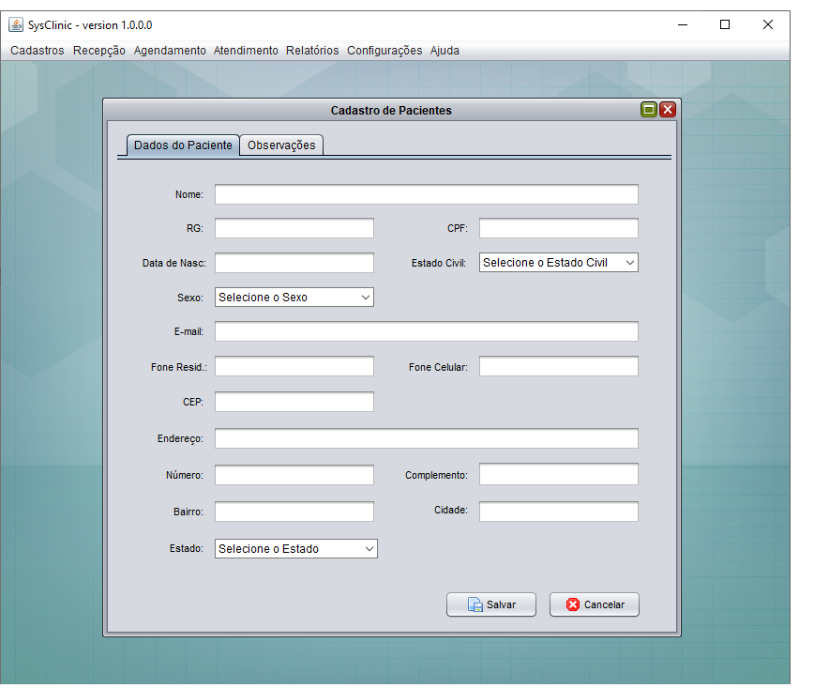
Tela de cadastro de Pacientes

3.Análise e Levantamento de Requisitos

O primeiro passo no processo de desenvolvimento do sistema foi a análise e levantamento de requisitos. Inicialmente, as necessidades se resumiam a um sistema que gerenciasse o atendimento e consultas médicas de forma prática para os funcionários que iriam manusear o sistema. Sendo necessário da utilizacao de CRUD. Todo processo começava com o cadastro dos funcionários no sistema, cada funcionário tem acesso a sua respectiva área, o médico gerencia toda consulta, o recepcionista cadastra o paciente no sistema.

4.Desenvolviemento do sistema.

Para o processo de implementação e desenvolvimento a partir dos requisitos passados pelo cliente, foi necessário que inicialemnte houvesse um planejmaneto tanto dos casos de uso como dos fluxos de funcionamento do sistema. Com o planejamento foi possível desenvolver as outras atividades do processo de desenvolvimento. Esses diagramas foram úteis para os outros desenvolvedores do grupo da APS. A documentação também serviu como material para que o cliente soubesse quais recursos estavam sendo implementados no sistema. A próxima secão representa o diagrama de casos de uso, além do casos de uso foram utilizados outros diagramas relacionados aos demais conceitos e fluxos do sistema.

4.1 Diagrama de casos de uso.

4.1.1 Diagrama de caso de uso Cadastro de funcionário
Título: | Cadastro de novo funcionário
Ator: | Gerente
Descrição: | O administrador já possui cadastro, irá se autenticar e selecionar a opção de Cadastros > Profissionais / Médicos, na próxima tela clicar em “Novo”. Será necessário preencher todos os dados:  Aba Funcionário: Nome, RG, CPF, Dasta de Nascimento, Estado Civil, Sexo, E-mail, Telefone Residencial, Telefone Celular, CEP, Endereço, Número, Complemento, Bairro, Cidade e Estado.  Aba informaçoes do Cargo: Login, Senha, Tipo do cargo do funcionário, caso seja marcado Médico, solicita CRM e especialidade médica.  Aba Carga de Trabalho: Opçoes dos dias da semana e hora de entrada e saida.  O gerente poderá clicar no botão “Salvar” ou “Cancelar”, os dados serão validados e caso estejam corretos, serão salvos.

4.1.2 Diagrama de caso de uso Editar funcionário
Título: | Editar funcionário
Ator: | Gerente
Descrição: | O gerente já possui cadastro, irá se autenticar e selecionar a opção de Cadastros > Profissionais / Médicos, na próxima tela selecionar o funcionário na lista e clicar em “Editar”. Será apresentado na tela todos os campos preenchidos do respectivo funcionário, podendo editar cada campo individualmente.  O gerente poderá clicar no botão “Salvar” ou “Cancelar”, os dados serão validados e caso estejam corretos, serão salvos.

4.1.3 Diagrama de caso de uso Remover funcionário
Título: | Remover funcionário
Ator: | Gerente
Descrição: | O gerente já possui cadastro, irá se autenticar e selecionar a opção de Cadastros > Profissionais / Médicos, na próxima tela selecionar o funcionário na lista e clicar em “Apagar”.

4.1.4 Diagrama de caso de uso Consultar funcionário
Título: | Consultar funcionário
Ator: | Gerente
Descrição: | O gerente já possui cadastro, irá se autenticar e selecionar a opção de Cadastros > Profissionais / Médicos, na próxima tela selecionar o funcionário e clicar 2 vezes para ser apresentado na tela todos os do respectivo funcionário.

4.2.1 Diagrama de caso de uso Cadastro de paciente
Título: | Cadastro de paciente
Ator: | Gerente, Atendente
Descrição: | O gerente ou atendente, irá se autenticar e selecionar a opção de Cadastros > Pacientes, na próxima tela clicar em “Novo”. Será necessário preencher todos os dados:  Aba Dados do Paciente: Nome, RG, CPF, Dasta de Nascimento, Estado Civil, Sexo, E-mail, Telefone Residencial, Telefone Celular, CEP, Endereço, Número, Complemento, Bairro, Cidade e Estado.  Aba Observações: Campo Observação caso tenha alguma observação a relatar do paciente.  O gerente ou atendente poderá clicar no botão “Salvar” ou “Cancelar”, os dados serão validados e caso estejam corretos, serão salvos.

4.2.2 Diagrama de caso de uso Editar paciente
Título: | Editar paciente
Ator: | Gerente, Atendente
Descrição: | O gerente ou atendente, irá se autenticar e selecionar a opção de Cadastros > Pacientes, na próxima tela selecionar o paciente na lista e clicar em “Editar”. Será apresentado na tela todos os campos preenchidos do respectivo paciente, podendo editar cada campo individualmente.  O gerente ou atendente poderá clicar no botão “Salvar” ou “Cancelar”, os dados serão validados e caso estejam corretos, serão salvos.

4.2.3 Diagrama de caso de uso Remover paciente
Título: | Remover paciente
Ator: | Gerente, Atendente
Descrição: | O gerente ou atendente, irá se autenticar e selecionar a opção de Cadastros > Pacientes, na próxima tela selecionar o paciente na lista e clicar em “Apagar”.

4.2.4 Diagrama de caso de uso Consultar paciente
Título: | Consultar paciente
Ator: | Gerente, Atendente
Descrição: | O gerente ou atendente, irá se autenticar e selecionar a opção de Cadastros > Profissionais / Pacientes, na próxima tela selecionar o paciente e clicar 2 vezes para ser apresentado na tela todos os do respectivo paciente.

4.3.1 Diagrama de caso de uso Cadastrar consulta
Título: | Cadastrar consulta
Ator: | Atendente
Descrição: | O atendente, irá se autenticar e selecionar a opção de Agendamento > Agenda dos profissionais, na próxima tela será necessário:  Será necessário selecionar o médico, selecionar o dia da consulta e na tabela de horários dar 2 cliques para abrir a janela de agendamento.  Janela de agendamento: Será necessário informar os dados do paciente e do tipo de consulta.  O atendente poderá clicar no botão “Salvar” ou “Cancelar”, os dados serão validados e caso estejam corretos, serão salvos.

4.3.2 Diagrama de caso de uso Removar consulta
Título: | Remover consulta
Ator: | Atendente
Descrição: | O atendente, irá se autenticar e selecionar a opção de Agendamento > Agenda dos profissionais, na próxima tela selecionar a consulta na lista e clicar em “Apagar”.

4.2.4 Diagrama de caso de uso Editar consulta
Título: | Editar consulta
Ator: | Atendente
Descrição: | O atendente, irá se autenticar e selecionar a opção de Agendamento > Agenda dos profissionais, na próxima tela selecionar na lista a consulta e clicar 2 vezes na consulta. Será apresentado na tela todos os campos preenchidos da respectiva consulta, podendo editar cada campo individualmente.

4.2.4 Diagrama de caso de uso Pesquisar agendamento
Título: | Pesquisar agendamento
Ator: | Atendente
Descrição: | O atendente, irá se autenticar e selecionar a opção de Agendamento > Pesquisar agendamentos na próxima tela digitar o nome do paciente e clicar em pesquisar.  Depois de efetuado a consulta será apresentado 2 opções, “Apagar” ou “Alterar”.

4.3.1 Diagrama de caso de uso Atendimento ao paciente
Título: | Atendimento ao paciente
Ator: | Médico
Descrição: | O médico, irá se autenticar e selecionar a opção de Atendimento > Atendimento ao paciente será apresentado na tela todos as consultas agendadas do dia.

4.3.2 Diagrama de caso de uso Solicitação de exame
Título: | Solicitação de exame
Ator: | Médico
Descrição: | O médico, irá se autenticar e selecionar a opção de Atendimento > Atendimento ao paciente será apresentado na tela todos as consultas agendadas do dia. Na tela apresentada clicar 2 vezes na consultar, acessar a Aba “Exames” e preencher os dados: Nome do exame e descrição do exame.

4.3.3 Diagrama de caso de uso Diagnostico médico
Título: | Diagnóstico médico
Ator: | Médico
Descrição: | O médico, irá se autenticar e selecionar a opção de Atendimento > Atendimento ao paciente será apresentado na tela todos as consultas agendadas do dia. Na tela apresentada clicar 2 vezes na consultar, acessar a Aba “Diagnóstico” e preencher os dados: Descrição do diagnóstico.

4.2 Diagrama de classes.

